Alt-Finance Day 2022: 2,6 miliardi di euro le risorse mobilitate dalla finanza alternativa nel secondo semestre 2022; un mercato che cresce, anche se meno velocemente rispetto al passato
Ecco i risultati del Report presentato durante la mattinata di lavori

Milano, 24 novembre 2022 – Le risorse mobilitate nei primi sei mesi del 2022 dal mercato della finanza alternativa al credito bancario per le PMI, sono state pari a 2,6 miliardi di euro (+32% rispetto allo stesso periodo dell’anno precedente), un ottimo risultato se si considerano i 4,5 miliardi di euro mobilitati nel 2021 e i 3,2 miliardi di euro del 2020. Una crescita che ha interessato in particolare gli strumenti di debito (direct lending e minibond) a scapito dell’equity che ha registrato maggiori difficoltà. Questo quanto emerso dai dati riportati nel 5° Report sulla Finanza Alternativa per le PMI, presentata questa mattina da Giancarlo Giudici, professore ordinario del Politecnico di Milano e Direttore Scientifico dell’Osservatorio Crowdinvesting, nel corso dell’edizione 2022 dell’Alt-Finance Day – La giornata della Finanza Alternativa, organizzata da Innexta in collaborazione con School of Management del Politecnico di Milano, Camera di commercio di Milano Monza Brianza Lodi e Unioncamere Nazionale.
La ricerca è stata redatta con l’obiettivo di analizzare il mercato della finanza ‘alternativa’ (o sotto alcuni punti di vista ‘complementare’) al credito bancario per le PMI, per poter disporre di spunti ed elementi utili per la definizione di policy a favore del sistema imprenditoriale in un momento particolare come quello attuale, caratterizzato da instabilità, costi elevati delle materie prime e dell’energia, aumento dei tassi di interesse e difficoltà a reperire finanza.
All’interno del report sono riportati diversi casi aziendali di imprese che, grazie al ricorso agli strumenti di finanza alternativa hanno incrementato la propria competitività ed ottenuto vantaggi non solo in termini di maggiore inclusione e diversificazione delle fonti, ma anche di accresciute competenze manageriali, visibilità sul mercato e maggiori opportunità di investimento.
Qui le principali evidenze emerse. I minibond rappresentano uno dei mercati più importanti tra quelli analizzati con 614 imprese emittenti (di cui 65 si sono affacciate sul mercato per la prima volta nel primo semestre 2022) per un controvalore collocato di € 836,5 milioni. Un mercato che presenta prospettive di crescita anche grazie ai progetti di basket bond esistenti ed annunciati.
Il crowdfunding vede una differenza tra il lending, che ha permesso di raccogliere € 185,6 milioni nel periodo tra luglio 2021 e giugno 2022 (di cui € 95,9 milioni nel primo semestre 2022, +26% rispetto al periodo precedente), e l’equity, dove la raccolta degli ultimi 12 mesi è stata pari a € 141,9 milioni, con un calo tendenziale negli ultimi sei mesi del 10% (con una raccolta di € 59,0 milioni) legato alle incertezze congiunturali e ai timori di una futura recessione. Un mercato, quello del crowdfunding, dove gli operatori saranno chiamati ad adeguarsi, entro il mese di novembre 2023, alle nuove regole europee.
L’invoice trading è lo strumento più utilizzato dalle PMI con una cessione delle fatture per un importo di € 688,4 milioni negli ultimi 12 mesi. Considerando l’arrivo di nuove risorse da fondi specializzati nell’investimento in crediti commerciali, il comparto potrà crescere ulteriormente nei prossimi mesi.
Il direct lending contribuisce alla vivacità del mercato della finanza alternativa con una stima di € 1,2 miliardi di finanziamenti negli ultimi 12 mesi (per una crescita tendenziale del 55%).
I mercati del private equity e venture capital risultano ancora sottodimensionati rispetto ad altri Paesi Europei e l’attuale situazione congiunturale non ne incoraggia lo sviluppo.
Ai minimi il flusso di ICOs (Initial Coin Offerings), dove non sono state condotte operazioni significative da team italiani, mentre si affermano i collocamenti di NFT (Non Fungible Tokens) ma con ancora limitate applicazioni in ambito imprenditoriale. Si segnala inoltre, la nascita di nuove modalità come le Initial Exchange Offerings (IEOs) e le Security Token Offerings (STOs).
In ultimo si evidenzia che la raccolta che le PMI hanno effettuato sul mercato borsistico, in particolare su Euronext Growth Milan, erede di AIM Italia, è aumentata nei primi sei mesi del 2022 del 78% rispetto allo stesso periodo del 2021. A fine giugno 2022 sono 179 le società quotate, anche se le nuove emittenti registrate a partire da settembre sono solamente 2.
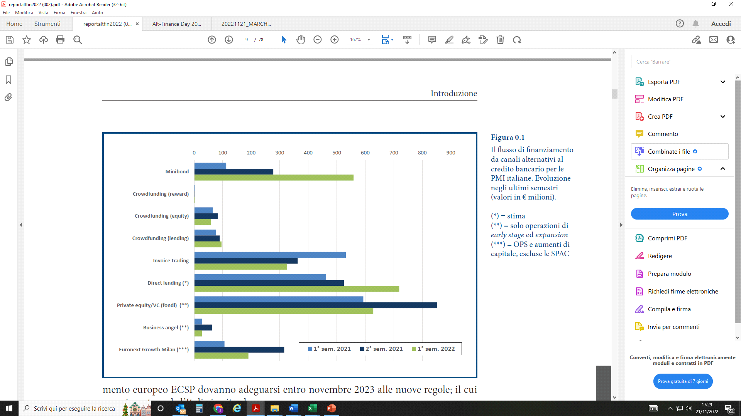
Figura 1 - Valori dei flussi di finanziamento da canali alternativi al credito bancario per le PMI italiane. Evoluzione degli ultimi semestri (valori in € milioni) – (*): stima; (**): solo operazioni di early stage ed expansion; (***): OPS e aumenti di capitale, escluse le SPAC.

La ricerca è stata presentata questa mattina presso Palazzo Giureconsulti in occasione dell’iniziativa che si è aperta con saluti del Presidente della Camera di commercio di Milano Monza Brianza Lodi, Carlo Sangalli e alla presenza di Giovanni Da Pozzo, Presidente di Innexta.
È seguito un dibattito, moderato dal Direttore Generale di Innexta Danilo Maiocchi, sulle principali evidenze emerse dal report, con l’intervento di Giuseppe Tripoli, Segretario Generale di Unioncamere, Alessandro Merlini di Azimut Direct, Mattia Ciprian, AD di modefinance e Sergio Zocchi, AD di October. Andrea Prete, Presidente di Unioncamere ha chiuso i lavori della prima parte della mattinata tirando le fila degli spunti emersi e presentando i tavoli di lavoro che si sono svolti in contemporanea e dove si è parlato di argomenti di estrema attualità:
- uno sui minibond: “prodotti di large market, o di nicchia?”, moderato da Gianmarco Paglietti, Coordinatore dei progetti Innexta, con la partecipazione di Mario Mustilli, Presidente di Sviluppo Campania, Michele Vietti, Presidente ANFIR e Finlombarda, Vincenzo Carbonara, Head of alternative finance Cassa Depositi e Prestiti;
- uno dedicato a ESG e finanza sostenibile, moderato da Sergio Luciano, Direttore del magazine Economy, media partner dell’Alt Finance Day 2022, con gli interventi di Alessandra Franzosi, Head ESG investing di Borsa Italiana-Euronext e Arianna Lovera, Senior program officer Forum per la Finanza Sostenibile;
- uno dal titolo “Dall’ equity crowdfunding alla quotazione in Borsa”, moderato da Stefania Peveraro, Direttrice della testata Bebeez (media partner dell’iniziativa) e responsabile relazioni istituzionali di Assofintech, con ospite speciale l’Onorevole Giulio Centemero, capogruppo Commissione Finanze alla Camera;
- uno sulle piattaforme fintech “strumenti di democrazia economica?”, moderato da Camilla Cionini Visani, Direttrice di ItaliaFintech, con Giuseppe Vegas, già Presidente Consob.
All’evento hanno partecipato in presenza oltre 200 tra advisor e professionisti, imprenditori del Fintech, del Venture Capital, dei Confidi e degli Istituti di credito. La giornata di lavoro è stata, inoltre, trasmessa in diretta webTV.

“Le PMI sono chiamate ad affrontare sfide importanti in una congiuntura caratterizzata da rischi di indebitamento eccessivo, instabilità dei costi delle materie prime e dell’energia, rialzo dei tassi e criticità nel reperimento di nuova finanza. La differenziazione delle fonti di approvvigionamento finanziario può diventare in questo contesto una necessità ed è importante che le imprese siano pronte a cogliere le opportunità offerte dalla finanza innovativa” ha commentato Andrea Prete, Presidente di Unioncamere.

Il Presidente di Camera di commercio di Milano Monza Brianza Lodi, Carlo Sangalli, ha affermato che "In una lunga fase di crisi economica come quella che stiamo attraversando, il sistema delle micro, piccole e medie imprese è particolarmente penalizzato dall’incertezza del quadro generale e dalla stretta creditizia. La finanza complementare rappresenta, invece, per le mpmi un’importante alternativa per superare le criticità. È uno strumento in fase di sviluppo ma con grandi potenzialità di crescita. Come Sistema camerale stiamo facendo un lavoro importante di informazione, formazione e diffusione di servizi a valore aggiunto, con l’obiettivo di trasformare la finanza alternativa in una finanza quotidiana e ordinaria per tutte le imprese".

Giovanni Da Pozzo, Presidente di Innexta, ha aggiunto “Il sistema camerale sta portando avanti un lavoro di informazione, di accompagnamento e di servizi per le imprese su tre importanti fronti: la prevenzione della crisi, la sostenibilità e la finanza alternativa. L’appuntamento di oggi vuole rappresentare un momento per fare il punto insieme ad imprese, investitori, operatori di mercato, advisor sugli strumenti che la “nuova finanza” mette a disposizione del sistema imprenditoriale per sostenere i propri progetti di sviluppo.”

Innexta
Innexta è la struttura di riferimento del sistema camerale in ambito finanziario e creditizio per le PMI italiane, focalizzata su strumenti, servizi e modelli di finanza complementare.
In qualità di aggregatore e facilitatore dell’ecosistema Fintech, supporta le aziende nell'accesso al credito, alla finanza complementare e agli strumenti finanziari innovativi, promuovendo soluzioni Fintech tra le PMI.
Offre diversi servizi volti a collegare i player di finanza alternativa al tessuto imprenditoriale del Paese, per favorire lo sviluppo di collaborazioni ed estendere la conoscenza del mondo Fintech e della finanza complementare, accompagnando le imprese nella loro crescita anche verso la quotazione di Borsa (es. verso Euronext Growth).
Oltre a strumenti già disponibili sul portale www.innexta.it, quali il Fintech Digital Index e il Crowdinvesting Hub, Innexta sta sviluppando una piattaforma di equity crowdfunding, Finnexta, e sta lavorando alla creazione di un servizio di valutazione delle performance ESG ed uno strumento di autovalutazione dell’equilibrio finanziario dei consumatori e delle piccole imprese.

Contatti
Sara Mantovani
Innexta
Via Meravigli, 7 - 20123 Milano
T. +39 02 8515 4248 | mantovani@innexta.it - comunicazione@innexta.it

